TRƯỜNG THCS NGUYỄN CHUYÊN MỸ TỔ CHỨC THI THỬ
GIÚP HỌC SINH LÀM QUEN VỚI MÁY TÍNH TRƯỚC KỲ THI TOÁN BẰNG TIẾNG ANH DO SỞ GIÁO DỤC TỔ CHỨC
Chiều ngày 15/01/2026, Trường THCS Nguyễn Chuyên Mỹ đã tổ chức hoạt động thi thử trên máy tính nhằm giúp học sinh làm quen với hình thức thi và chuẩn bị tốt tâm thế trước kỳ thi Toán bằng tiếng Anh do Sở Giáo dục và Đào tạo tổ chức.
Buổi thi thử được tổ chức nghiêm túc, đúng quy trình, tạo điều kiện để học sinh tiếp cận giao diện phần mềm thi, thao tác làm bài, nộp bài trực tuyến và quản lý thời gian hiệu quả. Thông qua hoạt động này, các em không chỉ rèn luyện kỹ năng sử dụng máy tính mà còn giảm bớt tâm lý lo lắng, bỡ ngỡ khi bước vào kỳ thi chính thức.
Giáo viên nhà trường đã phối hợp chặt chẽ trong công tác tổ chức, hướng dẫn học sinh trước khi thi và hỗ trợ kịp thời trong quá trình làm bài, đảm bảo mọi học sinh đều được trải nghiệm đầy đủ hình thức thi mới.
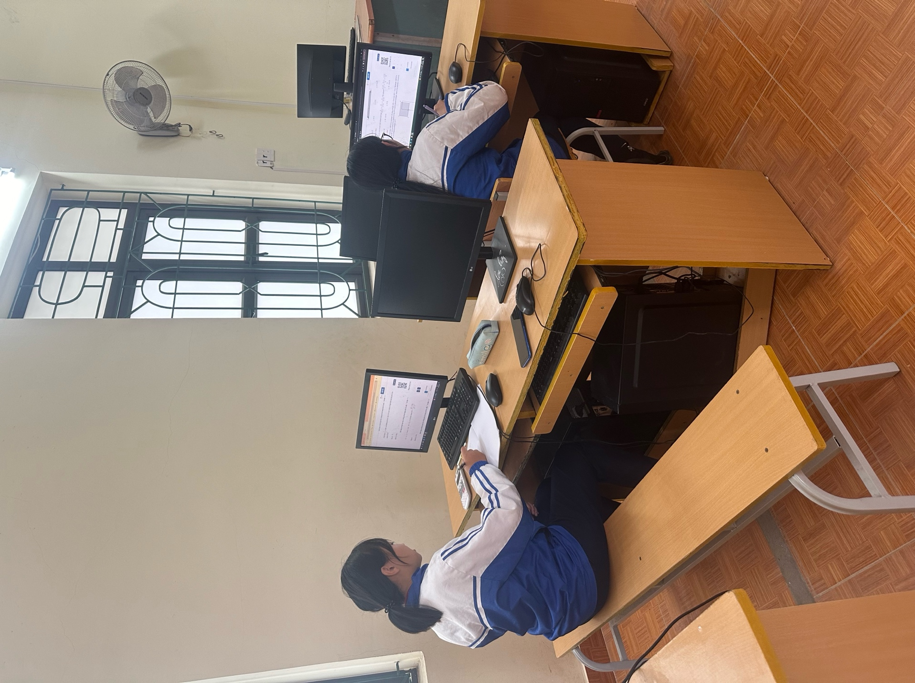
Hoạt động thi thử nhận được sự hưởng ứng tích cực từ học sinh và sự đồng thuận của phụ huynh. Đây là một bước chuẩn bị quan trọng, góp phần nâng cao chất lượng dạy học và giúp học sinh tự tin, sẵn sàng cho kỳ thi Toán bằng tiếng Anh sắp tới.
Dưới đây là một số hình ảnh của học sinh tham gia thi thử:

